Анализ обращений граждан,
поступивших в МЗ ПК за 3 квартал 2025 года

За 3 квартал 2025 года поступило 13 200 обращений, что на 10,6% больше количества поступивших обращений за 2 квартал 2025 года.

Обращения граждан | 1 квартал 2025 | 2 квартал 2025 | 3 квартал 2025
Всего обращений | 15 711 | 11 928 | 13 200
Устных обращений на телефон горячей линии МЗ ПК 122 | 3 833 | 4012 | 4975
Письменных обращений | 2 582 | 2309 | 2316
ЕПГУ ПОС | 9 296 | 5607 | 5909

По вопросам здравоохранения жители региона используют следующие каналы/источники поступления обращений:
– межведомственная система электронного документооборота,
– федеральный портал «Единый портал государственных
и муниципальных услуг»,
– региональный портал «Управляем вместе»,
– система обратной связи в социальных сетях сегмента Пермского края,
– единая региональная информационно-справочная служба Пермского края по номеру телефона 122,
- народный контроль, комфортная медицина (совместный проект с ОНФ).

Кроме того, отрабатываются сообщения с официальных страниц (госпабликов) медучреждений.

Отмечается увеличение обращений, поступивших на «горячую линию» на 24% и посредством ПОС на ЕПГУ на 5%.

Динамика поступления сообщений по месяцам на ПОС ЕПГУ.
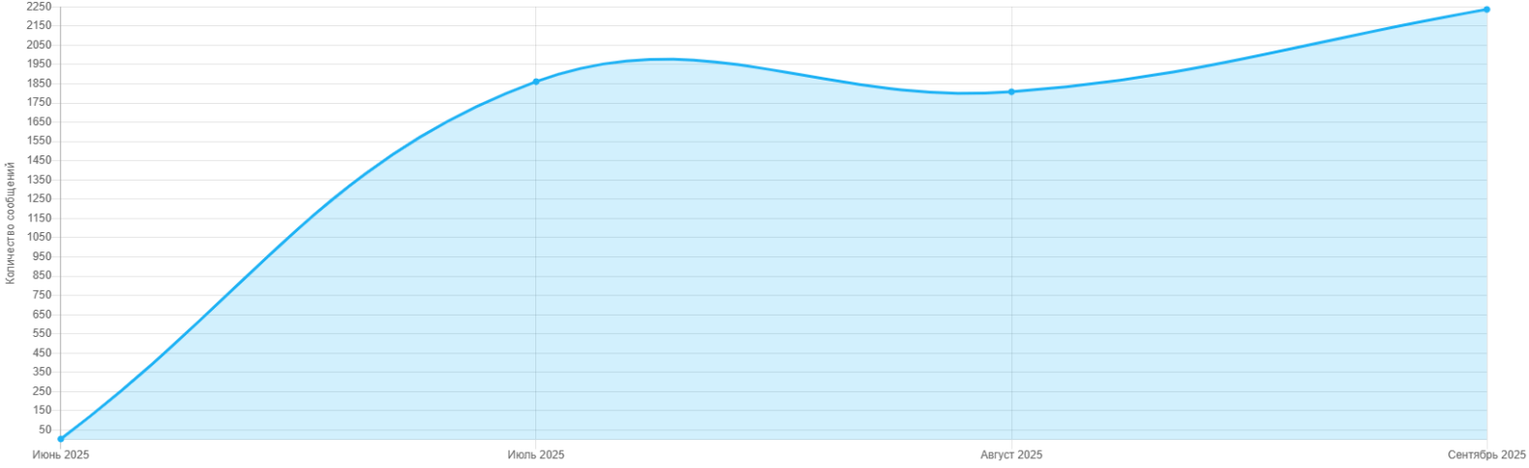

Основные темы, которые заявители затрагивают в своих сообщениях, направленных в ЕПГУ: получение электронных медицинских документов, проблемы с выбором медицинского специалиста, проблемы с выбором временного слота для записи, проблемы с больничным листом, проблемы с посещением врача по записи на прием к врачу, проблемы с выбором региона при записи, проблемы с прикреплением к медицинской организации, запись на приём к врачу.
Все обращения граждан отрабатываются сотрудниками министерства, контролируется удовлетворенность заявителей качеством рассмотренных сообщений. За 3 кв. 2025 осуществлено 1905 звонков обратной связи.

Анализ систематизации письменных обращений по уровням направления показал, что наибольшее количество обращений поступило:
в адрес министерства здравоохранения Пермского края –55%,
в адрес Президента РФ –5%
в МЗ РФ – 22%
в адрес ФОМС и СМО –2%
в адрес РПН – 1%
в адрес РЗН –5 %
в Прокуратуру Пермского края – 8%
к Уполномоченному по правам человека – 2%

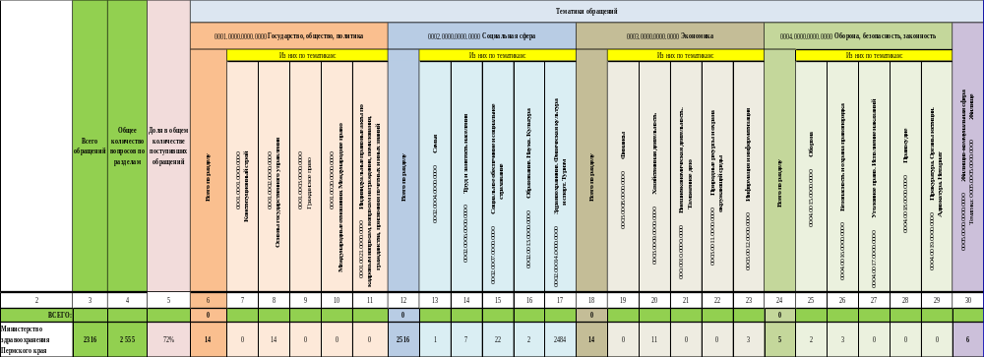

Согласно анализу поступивших обращений в системе электронного документооборота, тематика обращений за 3 кв. 2025 года распределена следующим образом:
Период: 01.07.2025 - 30.09.2025
Тематики | Всего
Лечение и оказание медицинской помощи | 2369
Работа медицинских учреждений и их сотрудников | 42
Лекарственное обеспечение | 18
Государственный контроль и надзор в сфере здравоохранения | 7
Материально-техническое и финансовое обеспечение в сфере здравоохранения | 6
Врачебно-консультационная комиссия. О медицинском обслуживании, диагностике | 4
Качество оказания медицинской помощи взрослым в стационарных условиях | 4
Заработная плата медицинских работников | 4
Меры социальной поддержки медицинских работников | 4
Ремонт медицинских учреждений | 3
Медицинское обслуживание сельских жителей | 2
Обеспечение потребности в медицинской помощи и объемов ее получения | 2
Психоневрологические диспансеры (ПНД). Помещение и лечение в ПНД. Снятие с учета в ПНД | 2
Качество оказания медицинской помощи детям в амбулаторно-поликлинических условиях | 2
Курортное дело | 2
Санитарно-эпидемиологическое благополучие населения | 2
Требования и стандарты в сфере здравоохранения | 1
Отношение к больным и их родственникам | 1
Охрана здоровья детей, матери и ребенка | 1
Оказание медицинской помощи детям в амбулаторно-поликлинических условиях | 1
Качество оказания медицинской помощи детям в стационарных условиях | 1
Лечение бесплодия | 1
Качество оказания медицинской помощи взрослым в амбулаторно-поликлинических условиях | 1
Квоты на оказание высокотехнологической медицинской помощи | 1
Обращение и производство лекарственных средств, медицинских изделий и биологически активных добавок | 1
Создание, ликвидация и реорганизация медицинских учреждений и организаций | 1
Помещение в больницы и специализированные лечебные учреждения. Оплата за лечение, пребывание в лечебных учреждениях | 1

Ранжирование медицинских учреждений по количеству поступивших ОГ за 3 кв. 2025

Структура обращений граждан, поступивших на ЕПГУ
Количество сообщений | Итого
Электронные медицинские документы | 2281
Проблемы с выбором временного слота для записи | 979
Проблемы с выбором медицинского специалиста | 947
Проблемы с больничным листом | 593
Проблемы с посещением врача по записи на прием к врачу | 198
Проблемы с выбором региона при записи | 131
Запись на приём к врачу | 105
Проблемы с прикреплением к медицинской организации | 104
Медицинская помощь | 83
Врачи-специалисты | 76
Справочные службы | 47
Вопросы по получению медицинской помощи | 46
Жалоба на медработника | 27
Лекарственные препараты | 26
Вопрос по льготным рецептам | 25
Медицинская карта | 23
Содержание помещений медицинских учреждений | 22
Вопросы по донорству | 17
Некорректная информация о моей записи к врачу | 17
Жалоба на медицинскую организацию | 14
Очередь на приём к врачу | 10
Вопрос по категории льготы | 8
Вызов скорой помощи | 8
Вызов врача на дом | 6
Жалоба на качество оказания медицинской помощи | 6
Прикрепление к медицинской организации | 5
Государственный контроль качества и безопасности медицинской деятельности | 4
Вопросы с прохождением диспансеризации | 3
Запись на углубленную диспансеризацию после перенесенной новой коронавирусной инфекции (COVID-19) | 3
Нарушение нормативов | 3
Безбарьерная среда для инвалидов | 2
Консультация | 2
Проблемы связанные с медицинским персоналом | 2
QR-код ПЦР-теста | 1
QR-код и сертификат переболевшего | 1
Аптеки | 1
Диспансеризация | 1
Запись на вакцинацию | 1
Лечение от коронавируса | 1
Молочная кухня | 1
Обращение на 112 | 1
Проблема с лекарственным обеспечением | 1

Министерство здравоохранения Пермского края внимательно анализирует проблемы, с которыми обращаются жители края. Именно благодаря информации от непосредственных получателей медицинских услуг о работе учреждений здравоохранения Пермского края, быстрее и эффективнее принимаются решения по вопросам дальнейшего развития медицинской отрасли, улучшению качества оказания медицинской помощи в крае.

